# 实验三 文本编辑器vi/vim

## 实验目的

1. 掌握vi/vim编辑器的进入和退出方式
2. 了解vi/vim的三种模式
3. 熟练vi/vim的操作命令

## 实验内容

**（注意：如果是Ubuntu系统，就自行复制一个文件练习vi/vim相关命令）**

1. 在家目录下新建一个名为“vitest_name”（“name”为学生姓名拼音）的目录。

2. 执行复制命令，将文件/etc/syslog.conf复制到vitest_name目录下。

3. 使用vi/vim打开vitest_name 目录下的syslog.conf文件，并完成以下操作：

1. 指出该文件中设置mail的所在行

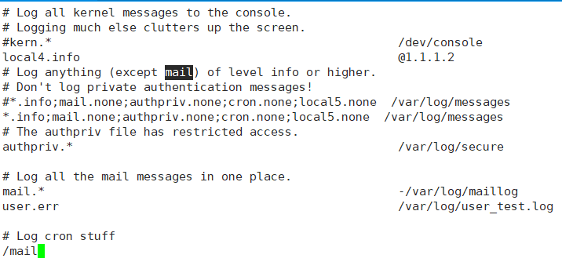

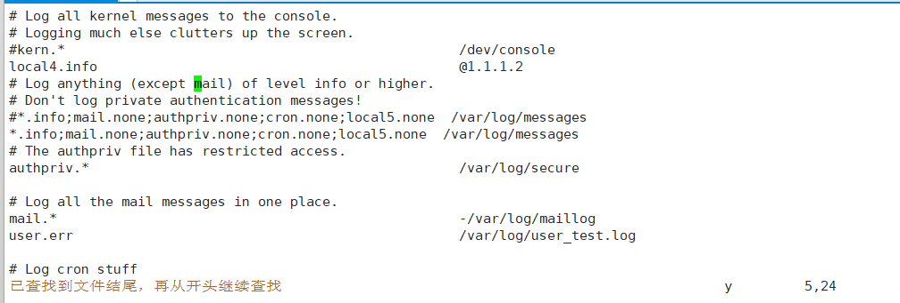

1. 将光标移到该行，并复制该行内容

`yy`

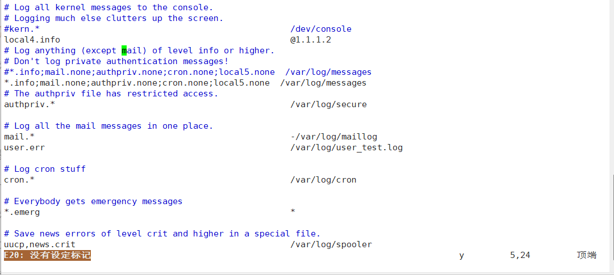

1. 将复制内容粘贴到最后一行

`G`跳转到最后一行

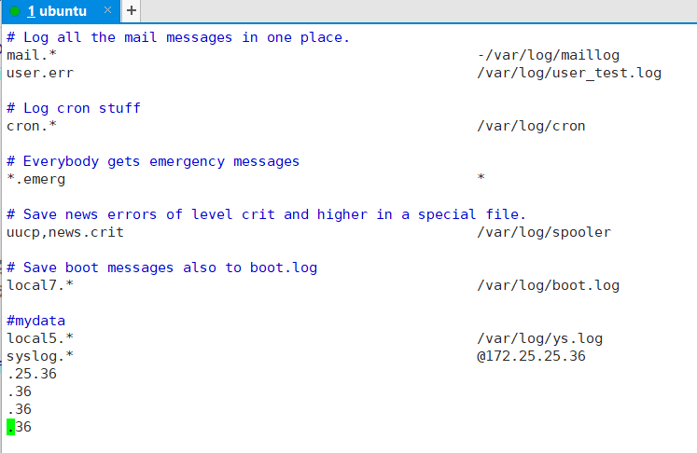

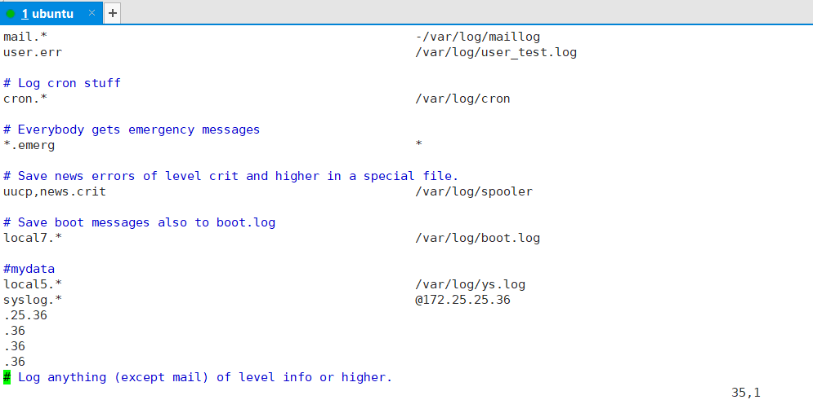

1. 撤销上一步的粘贴动作

`u`

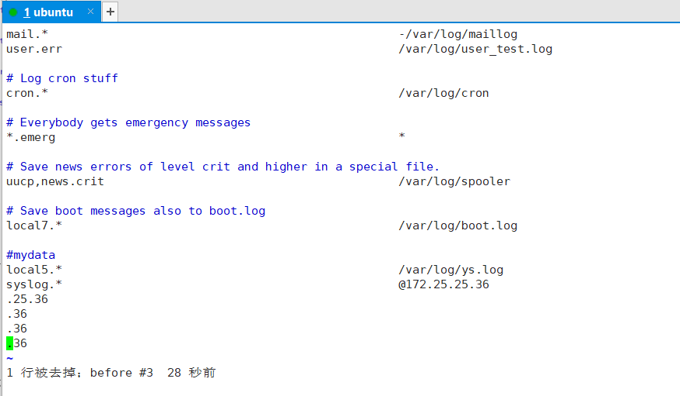

1. 将光标移到“#Everybody gets……”，删除该行

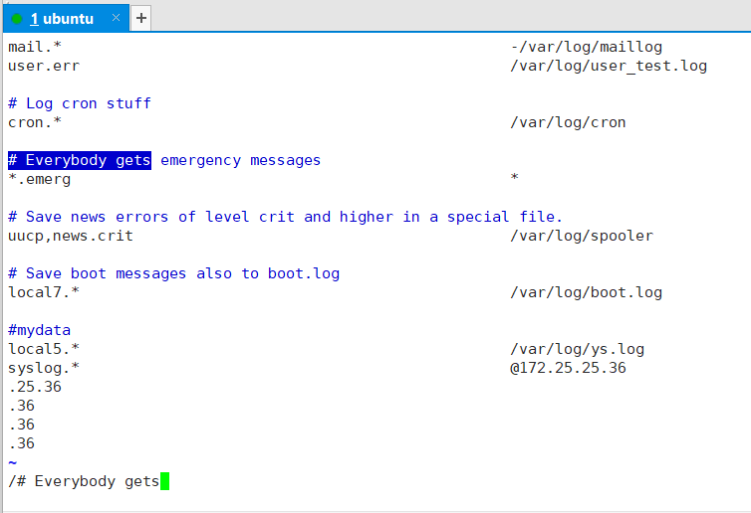

`dd`

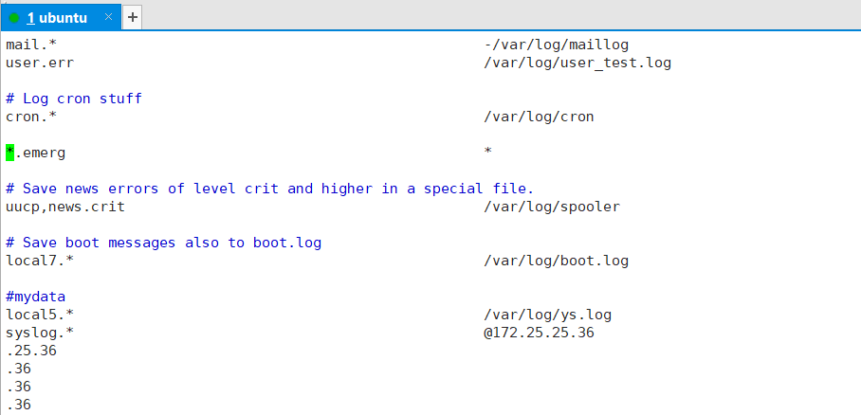

1. 存盘但不退出

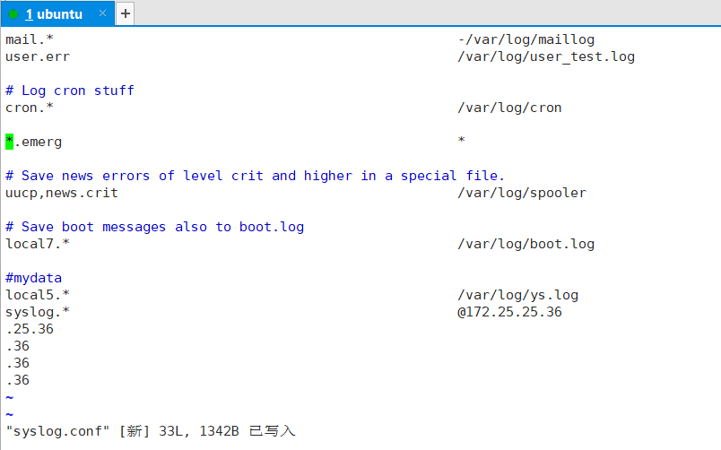

1. 将光标移至首行，并输入你的学号姓名等信息

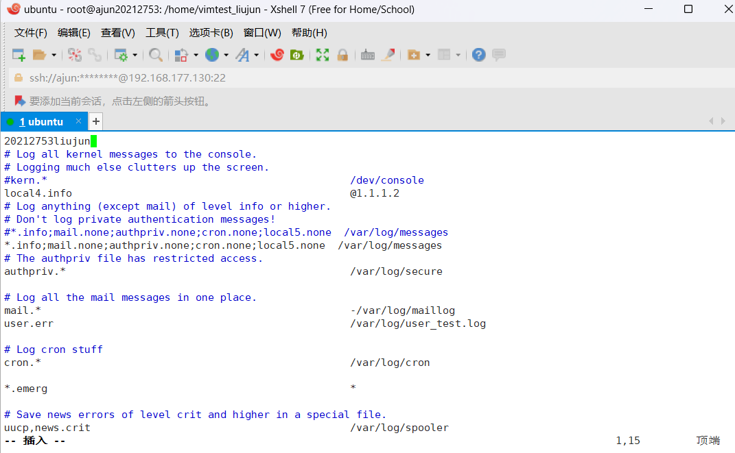

1. 向下查找字符串“authpriv”

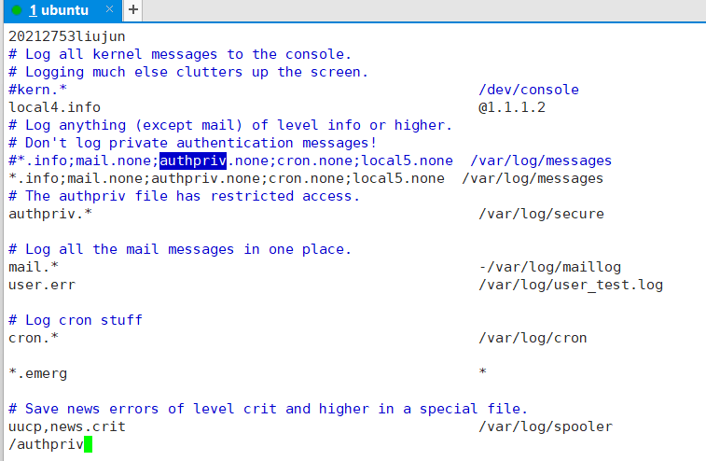

1. 向上查找字符串“log”

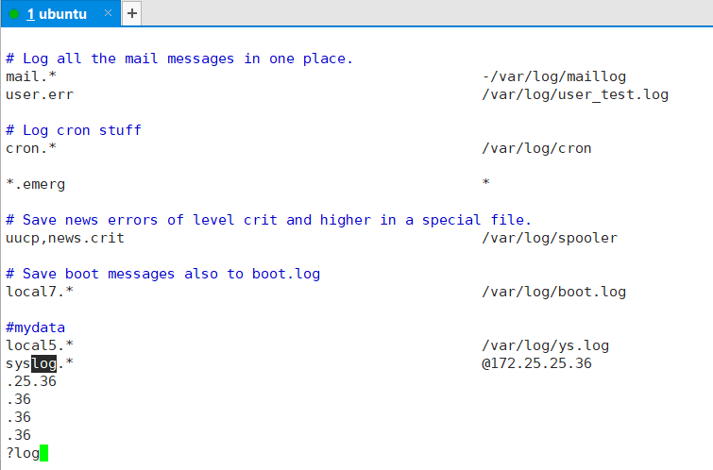

1. 强制退出vi/vim，不存盘

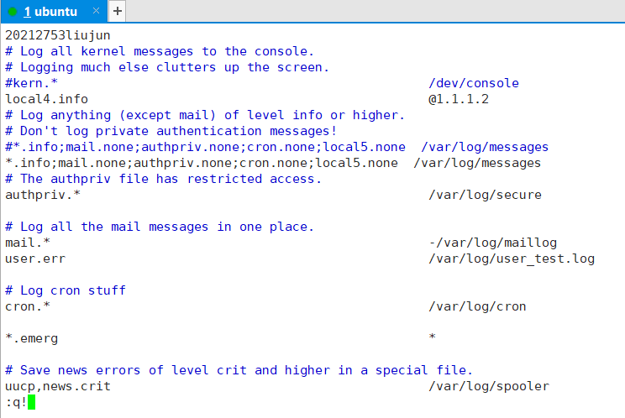

## 实验总结